Режим дня- это четкий распорядок жизни в течении суток, предусматривающий чередования бодрствования и сна, а также рациональную организацию различных видов деятельности.
Правильный, соответствующий возрастным возможностям ребенка, режим укрепляет здоровье, обеспечивает работоспособность, успешное осуществление разнообразной деятельности, предохраняет от переутомления.
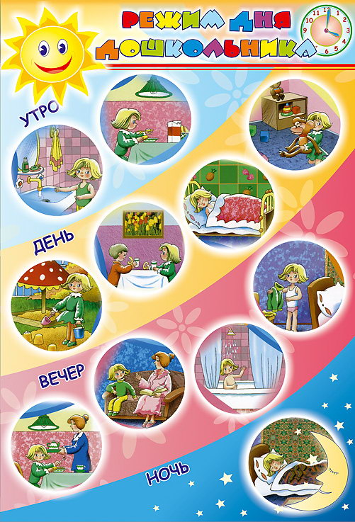

Режим дня детей 4–5 лет на самоизоляции
1 Утренний подъём, гимнастика 08.00 – 08.30
2 Культурно-гигиенические процедуры 08.30 – 08.40
3 Подготовка к завтраку. Завтрак 08.40 – 09.00
4 Проветривание комнаты. 09.00 - 09.20
5 Подготовка к образовательной деятельности 09.15 – 09.35
6 Образовательная деятельность 09.35 – 09.45
7 Питьевой режим, второй завтрак 10.05 – 10.15
8 Самостоятельная деятельность детей 10.15 – 10.45
9 Совместная деятельность взрослого и ребёнка
Игры малой подвижности, конструирование, танцы под весёлую музыку, подвижные игры, заучивание наизусть стихов, потешек, скороговорок и т д 10.45 – 11.35
10 Самостоятельная деятельность детей 11.35 – 12.00
11 Культурно-гигиенические процедуры 12.00 – 12.10
12 Подготовка к обеду. Обед 12.10 – 12.40
13 Культурно-гигиенические процедуры 12.40 – 12.50
14 Проветривание спальни.
Подготовка ко сну, чтение перед сном 12.50 – 13.05
15 Дневной Сон 13.05 – 15.00
16 Постепенное пробуждение, гимнастика после сна 15.00 – 15.15
17 Культурно-гигиенические процедуры, питьевой режим 15.15 – 15.25
18 Самостоятельная деятельность детей 15.25 – 15.50
19 Культурно-гигиенические процедуры 15.50 – 16.00
20 Подготовка к полднику. Полдник 16.00 – 16.30
21 Культурно-гигиенические процедуры 16.30 – 16.40
22 Совместная деятельность взрослого и ребёнка: рисование, лепка из пластилина, аппликация, вырезывание ножницами,
Игры малой подвижности, конструирование, танцы под весёлую музыку, подвижные игры и тд 16.40 – 17.15
23 Просмотр мультфильмов, сказок,детских телепередач 17.15 – 17.35
24 Самостоятельная деятельность детей 17.35 – 17.50
25 Совместная деятельность взрослого и ребёнка:
Игры малой подвижности, настольные игры, игры на внимательность, речевые игры, игры на развитие мелкой моторики и т д 17.50 – 18.35
26 Культурно-гигиенические процедуры 18.35 – 18.45
27 Подготовка к ужину. Ужин 18.45 – 19.05
28 Самостоятельная деятельность детей 19.05 – 19.30
29 Приём водных процедур 19.30 – 19.50
30 Воздушные ванны 19.50 – 20.00
31 Питьевой режим 20.00 – 20.10
32 Совместная деятельность взрослого и ребёнка:
Беседы 20.10 – 20.30
33 Чтение художественной литературы перед сном 20.30 – 20.50
34 Подготовка ко сну 20.50 – 21.00
35 Ночной сон 21.00 – 08.00
